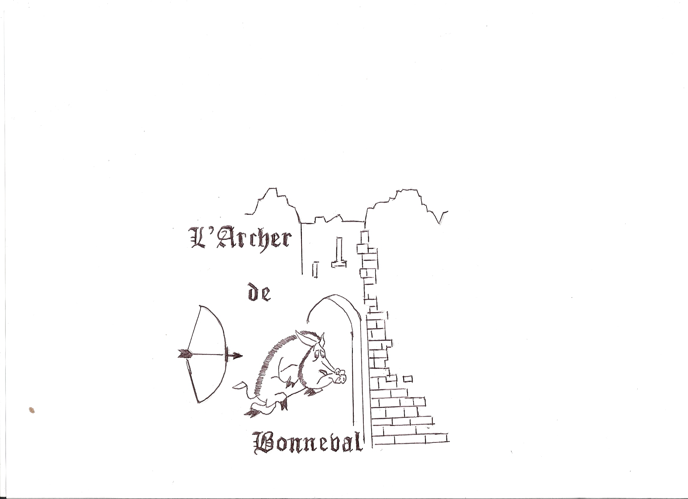
TIR 3D

12 AVRIL 2015

Championnat départemental

L’Archer de Bonneval est heureux de vous inviter à son concours tir 3D.
Sélectif pour le championnat de France 2015.
Le 12 avril 2015 à ST MAUR SUR LE LOIR
Parcours 40 cibles.

Arbitres : Trehorel Laetitia
Bazin christian
Malassine Ghislaine

Ouverture du greffe 7H45 café offert 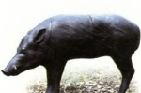

Fermeture du greffe 9H15

Adultes : 13 Euros

Jeunes : 9 Euros

Repas 10 euros : entrée, poulet à la mexicaine, fromage, dessert
Casse croute

Attestation licences obligatoire, et certificat médical
Inscriptions : celena86@hotmail.fr TEL : 0684140155

